Тема: «ТЕРАПИЯ САХАРНОГО ДИАБЕТА ПЕРВОГО ТИПА»

Автор работы: Мамедова Камила Акифовна
11«А», МБОУ «Школа№99»
Руководитель:
Роменская Галина Владимировна
учитель биологии МБОУ «Школа №99»

г. Ростов-на-Дону
2021 г.
Оглавление.
Авторская аннотация …………………………………………………………… 3
Введение ………………………………………………………………………… 4
Основная часть:
Глава 1. Устройство инсулиновой помпы …………………………………… 5
Глава 2. Метод устранения недостатков ……………………………………… 5-6
Глава 3. Как моя идея будет реализована технически? ……………………… 6-8
Глава 4. С какими трудностями можно столкнуться при реализации? …… 8
Глава 5. Проверка на безопасность и эффективность ……………………… 9
Глава 6. С какими трудностями могут столкнуться пациенты? …………… 9
Заключение. Почему моя идея важна для людей, больных диабетом первого типа? Как моё решение улучшит их жизнь? ………………………………….. 10
Ссылки на цитируемые тексты ……………………………………………… 11
Список литературы …………………………………………………………… 11

Авторская аннотация.
Актуальность: на территории России насчитывается более 280 тысяч людей, страдающих диабетом первого типа и зависящих от ежедневного введения инсулина.
Объект моей деятельности: инсулиновые помпы с системой мониторинга.
Проблема: инфузионная система инсулиновых помп с системой мониторинга, пользующихся популярностью, способна загинаться, в результате чего нарушается поступление инсулина в организм, также при длительном ношении инвазивных сенсоров есть риск возникновения воспалительных реакций.
Цель моей деятельности: устранение недостатков инсулиновых помп с системой мониторинга и усовершенствование устройства, придание ему характеристик, которые отсутствуют у каких-либо других устройств.
Результат: создание нового устройства, основанного на объединении системы непрерывного мониторинга глюкозы и системы, обеспечивающей поступление инсулина в организм, ликвидировав тем самым инфузионную систему и инвазивность сенсора. Такое устройство сможет самостоятельно измерять уровень глюкозы и на основе полученных данных об уровне глюкозы впрыскивать нужное количество инсулина, минимализировав тем самым вмешательство пациентов в действие системы, в отличие от инсулиновых помп, в которых все действия санкционированы пациентом. Также такое устройство сможет передавать всю информацию не только по Bluetooth, как это делают современные сенсоры, но и по Wi-Fi.
Вывод: предложенное устройство улучшит жизнь людей, страдающих диабетом первого типа, поскольку оно избавит от беспокойства за свое здоровье и предоставит возможность жить полноценной жизнью.

Введение.
Сахарный диабет 1-го типа - это аутоиммунное заболевание эндокринной системы, которое характеризуется абсолютной (а не относительной) недостаточностью инсулина и может развиться в любом возрасте.
Основные диагностические признаки сахарного диабета:
1) повышенный уровень сахара в крови.
2) Потеря веса, чрезмерный либо сниженный аппетит.
3) сильное общее утомление организма.
4) При длительном проявлении болезни и отсутствии диагностики заболевания начинается отравление организма продуктами распада жиров.[1]
Контроль сахарного диабета.
Хотя лекарства для излечения диабета еще не изобрели, данное заболевание можно успешно контролировать. Для этого людям с диабетом требуется ежедневно вводить инсулин при помощи шприц-ручки, шприца или инсулиновой помпы, а также постоянно контролировать уровень глюкозы в крови с помощью глюкометра или систем непрерывного мониторинга глюкозы. [2]

Глава 1. Устройство инсулиновой помпы.
Инсулиновая помпа - это сложное техническое устройство, которое
можно сравнить с электронным шприцем. Инсулин поступает из резервуара, который находится в помпе, по трубочке ( инфузионной системе ), через иголку ( канюлю ), под кожу. Для осуществления мониторирования необходимо использовать специальный сенсор, который, так же, как и канюля, устанавливается под кожу. [3] Инсулиновые помпы с системой мониторинга позволяют в реальном времени отслеживать уровень глюкозы и вводить нужное количество инсулина.
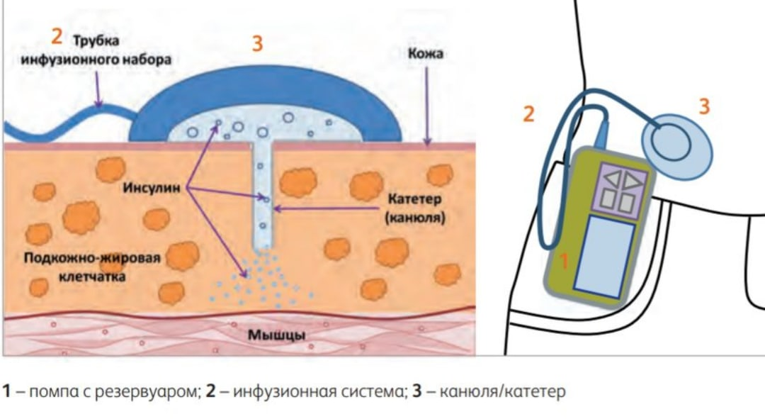
Минусы инсулиновой помпы с системой мониторинга:
1. Трубка, по которой инсулин из резервуара попадает в организм, способна загинаться, в результате чего блокируется поступление инсулина.
2. При длительном ношении инвазивных сенсоров есть риск возникновения воспалительных реакций.
3. Все действия санкционированы пациентом.

Глава 2. Метод устранения недостатков.
Метод устранения недостатков: объединение системы непрерывного мониторинга и системы, обеспечивающей поступление инсулина в организм, в одном устройстве.
Моя идея: создание нового механизма, способного самостоятельно измерять уровень глюкозы, впрыскивать нужное количество инсулина на основе полученных данных об уровне глюкозы и передавать информацию не только по Bluetooth, но и по Wi-Fi на специальное приложение на телефоне или на ресивер без вмешательства пациентов в действие системы, в отличие от инсулиновых помп, в которых все действия санкционированы пациентом.
В специальном приложении на телефоне можно будет:
1) узнать не только текущий уровень глюкозы, но и предыдущие результаты, здесь
же можно изменить частоту измерения уровня глюкозы.
2) количество введённого инсулина системой.
3) динамику изменения гликированного гемоглобина.
4) Изучить множество полезных статей и ввести свой рацион, система укажет на явные ошибки в питании. К примеру, чтобы замедлить всасывание продукта, который может быстро поднять уровень сахара в организме, система может посоветовать съесть сначала что-либо, содержащее клетчатку (перед картофельным пюре съесть салат из зелени, огурцов, помидоров), отдавать предпочтение крупно порезанной пище, не солить, уменьшить температуру потребляемой пищи и так далее.

Глава 3. Как моя идея будет реализована технически?
Прибор прикрепляется на тело пациента с помощью специального пластыря, измерение уровня глюкозы и введение инсулина происходит через одну иглу, которая устанавливается в подкожно-жировой слой путем нажатия на кнопку в мобильном приложении или на ресивере, который можно будет приобрести отдельно. Особенность устройства заключается в том, что в нем резервуар замещается на плоские капсулы цилиндрической формы, которые продаются уже заполненные инсулином. Благодаря этому не стоит беспокоиться о попадании воздуха в инсулин. Капсула вставляется в механизм сбоку. Для этого необходимо открыть дверцу и вставить капсулу, при этом послышится щелчок, далее необходимо в приложении на телефоне или на ресивере нажать на кнопку герметизации капсулы, при этом специальная игла с трубкой, по которой осуществляется внутренний транспорт инсулина к игле, встроенной в подкожно-жировой слой, входит в капсулу. В одной такой капсуле содержится приблизительно 20 мл инсулина. Как только инсулин закончится, механизм даст сигнал о необходимости замены капсулы. Замена осуществляется так же, как и вставка. Вопрос бесперебойной подачи инсулина будет находиться под надёжным контролем техники. Система постоянно производит самодиагностику и в случае технических проблем даст сигнал (подробную информацию о причине сигнала можно будет узнать в приложении). Параметры устройства: длина 10 см, ширина 5 см, высота 1,5 см.

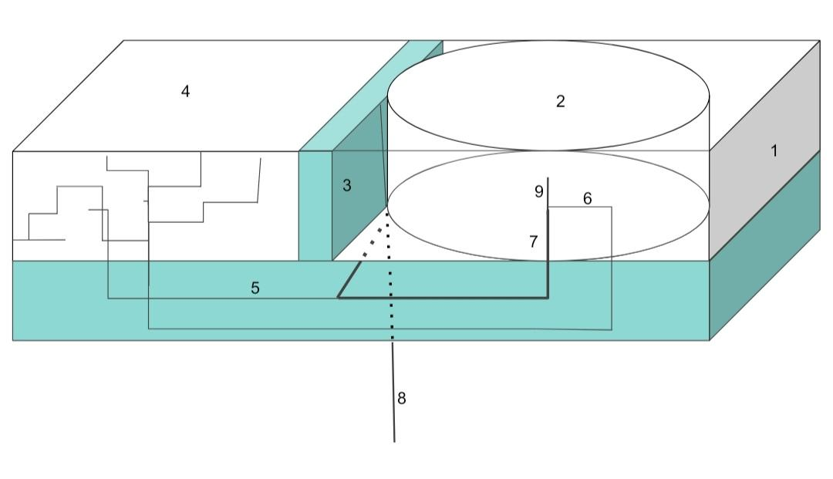

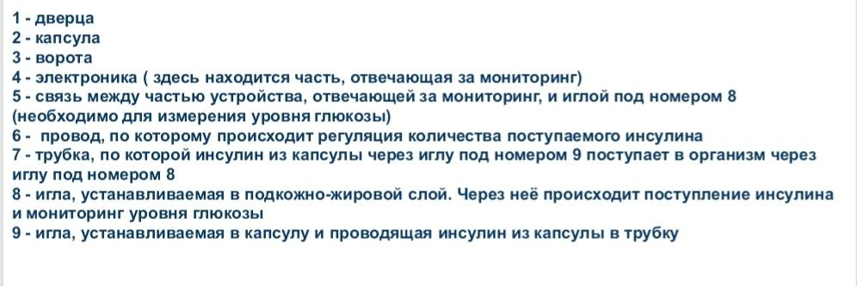
Схема капсулы.
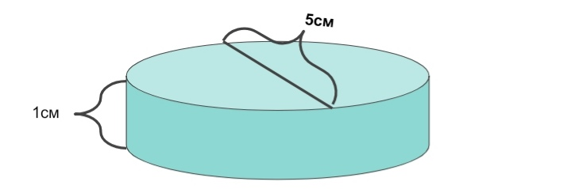
V цилиндра = П × r*2 × h, где П =3.1415, r - радиус( r*2 означает радиус в квадрате), h - высота. V цилиндра = 3.1415 × 6.25 × 1 = 19.6 мл.
Значит, цилиндр способен вместить ~ 20мл
Преимущества капсулы:
1) Удобные размер и форма
2) Хорошая вместительность (вмещает ~ 20 мл инсулина)
3) Отсутствует риск утечки инсулина
4) Отсутствует риск попадания воздуха в инсулин
Важно обеспечить устройство возможностью подачи тревожных сигналов нескольких видов:
1) сигнал о высоких и низких уровнях глюкозы (функция, которую можно включить и отключить в приложении).
2) сигнал о необходимости замены капсулы.
3) сигнал о необходимости подзарядки устройства.
4) сигнал о технических проблемах.
Кроме того, необходимо изготовить специальную пластиковую крышку, которая плотно надевается на механизм и крепится за счёт выступов, находящихся на пластыре.
Каждый месяц необходимо заряжать устройство, для этого необходимо сделать специальное отверстие для соединения его с зарядным устройством.

Глава 4. С какими трудностями можно столкнуться при реализации?
При реализации данной идеи могут возникнуть следующие трудности:
1. Изготовление плоской цилиндрической капсулы, вмещающая приблизительно 20мл инсулина, так как это совершенно новая технология, которая пока не получила своего распространения.
2. Изготовление пластыря, на котором устройство будет держаться месяц.
3. Обеспечить передачу показаний об уровне глюкозы по Wi-Fi. Это обеспечит больший радиус действия устройства, что не характерно для любых других современных технологий.
4. Обеспечение бесперебойной работы устройства без дополнительной подзарядки на протяжении месяца.
5. Изготовление специальной плотно прилегающей крышки для защиты устройства от намокания во время приёма водных процедур.
6. Тщательная калибровка устройства перед запуском в продажу.
7. Создание специального приложения.

Глава 5. Проверка на безопасность и эффективность.
Типичный метод проверки на безопасность и эффективность - масштабное исследование не меньше года, проводимое на нескольких людях сразу для тщательной проверки работы механизма. Необходимо калибровать устройство с помощью глюкометра. Если показатели глюкозы по глюкометру будут схожи с показателями по прибору, то система мониторинга работает эффективно. Если показатели глюкозы будут хорошими, значит, устройство обеспечивает бесперебойную подачу инсулина в организм. Необходимо исследовать способность пластиковой крышки защищать устройство от намокания во время приёма водных процедур. Кроме того, важно обращать внимание на наличие сигналов, подаваемых прибором: сигнал о необходимости замены капсулы, сигнал о высоких и низких уровнях глюкозы (функция, которую можно включить и отключить в приложении), сигнал о технических проблемах, сигнал о необходимости подзарядки устройства. Важно опробовать метод зарядки устройств по прошествии месяца и подтвердили возможность многократного использования устройства. В случае, если какая-то функция прибора даст сбой, необходимо найти причину этого и опробовать устройство повторно.

Глава 6. С какими трудностями могут столкнуться пациенты?

Трудности, с которыми столкнутся пациенты:
1. Необходимость калибровки с помощью глюкометра каждые 10 дней. Если показатели глюкозы по глюкометру будут схожи с показателями по прибору, то система мониторинга работает эффективно. Если показатели глюкозы будут хорошими, значит, устройство обеспечивает бесперебойную подачу инсулина в организм.
2. Необходимость подзарядки устройства по прошествии месяца. Система напомнит о необходимости подзарядки и, если в течение 8 часов пациент не произведёт подзарядку, механизм отключится самостоятельно.
3.Прибор не является водонепроницаемым, поэтому во время приёма водных процедур необходимо надеть специальную пластиковую крышку, которая плотно надевается на механизм и крепится за счёт выступов, находящихся на пластыре.
4.ежемесячная смена пластыря.

Заключение.
Почему моя идея важна для людей, больных диабетом первого типа?
1. Хорошие показатели глюкозы
Устройство обеспечивает бесперебойное поступление инсулина в организм, основываясь на полученных данных об уровне глюкозы, устраняя возможность возникновения гипогликемии и гипергликемии.
2. Отсутствие воспалительных процессов благодаря неинвазивности.
3. Минимализация действий пациента по контролю уровня глюкозы и поступления инсулина.
4. Информация об уровне глюкозы будет передаваться на телефон, даже если пациент не находится рядом с ним.
Как моя идея улучшит их жизнь?
1. Нет необходимости просыпаться ночью в случае высоких или низких показателях глюкозы, чтобы ввести инсулин.
2. Избавление от беспокойства за свое здоровье и повышение концентрации на работе, деловых переговорах и т.д.
3. Возможность жить полноценной жизнью.
4. Женщины, страдающие диабетом и планирующие беременность, могут не беспокоиться о здоровье своего будущего ребёнка.
5. Возможность вводить свой рацион и получать рекомендации в приложении на телефоне.

Ссылки на цитируемые тексты.
[1] Википедия - https://ru.wikipedia.org/wiki/Сахарный_диабет_1-го_типа
[2] Варианты введения инсулина - https://www.medtronic-diabetes.ru/varianty-lecenia/insulin/insulin-i-diabet
[3] Инсулиновая помпа (помощь врачу и пациенту для эффективного управления диабетом) И.И. Дедов, В.А. Петеркова, Т.Л. Кураева, Д.Н. Лаптев ( стр. 11) - http://www.test-poloska.ru/novosti/opublikovana-besplatnaya-kniga-insulinovaya-pompa/
Список литературы
1) И.И. Дедов, В.А. Петеркова, Т.Л. Кураева, Д.Н. Лаптев. Инсулиновая помпа (помощь врачу и пациенту для эффективного управления диабетом).
2) Болезни органов эндокринной системы. Руководство для врачей / И.И. Дедов, м. и. Марова и др.
3) Балаболкин М. Н. Возможно поддержание строгого контроля углеводного обмена у больных сахарным диабетом на протяжении длительного времени?
4) Богомолов М. В. Сахарный у детей и подростков.
5) Карпова Е. В. Управление сахарным диабетом: новые возможности.

